C. NỘI DUNG THUYẾT MINH

1. Bài toán và Ý tưởng

1.1. Xác định bài toán
Vấn đề thực tiễn cần giải quyết Hiện nay, các ứng dụng bản đồ chủ yếu cung cấp thông tin giao thông theo thời gian thực. Tuy nhiên, người dùng có kế hoạch di chuyển trong tương lai (ví dụ: 1 đến 3 tiếng sau) lại chưa có công cụ hỗ trợ dự báo tình trạng ùn tắc và ngập lụt. Điều này khiến người tham gia giao thông thường rơi vào thế bị động, dễ đi nhầm vào các tuyến đường đang ngập sâu hoặc kẹt xe kéo dài. Ngoài ra, sự gia tăng nhanh chóng của các phương tiện chạy điện (EV) cũng đặt ra nhu cầu lớn về một nền tảng bản đồ tích hợp chuyên dụng giúp tra cứu trạm sạc, tủ đổi pin một cách thuận tiện và nhanh chóng.
Đối tượng hướng đến Người dân đô thị (đặc biệt là người dùng xe điện), tài xế công nghệ và các đơn vị vận tải.
Tác động của dự án Hỗ trợ người dùng tối ưu hóa lộ trình và thời gian di chuyển, tiết kiệm nhiên liệu. Về lâu dài, dự án kỳ vọng góp phần giảm thiểu tình trạng ùn tắc, hạn chế lượng khí thải carbon, hướng tới việc thúc đẩy thói quen sử dụng phương tiện xanh.

1.2. Ý tưởng giải pháp
Ý tưởng cốt lõi của dự án Để giải quyết bài toán trên, nhóm đề xuất phát triển MoveSafe VN - một hệ thống bản đồ thông minh tích hợp Trí tuệ Nhân tạo (AI). Các tính năng cốt lõi của hệ thống bao gồm:
- Dự báo giao thông & Ngập lụt: Ứng dụng mô hình học máy (XGBoost) kết hợp dữ liệu thời tiết và lịch sử giao thông để dự đoán mức độ kẹt xe, rủi ro ngập lụt trong 1 đến 3 giờ tới.
- Định tuyến thông minh (Smart Routing): Tự động đề xuất lộ trình di chuyển tối ưu, chủ động né tránh các điểm kẹt xe và khu vực ngập úng dựa trên kết quả dự báo từ AI.
- Tích hợp trạm sạc: Hiển thị trực tiếp lớp dữ liệu vị trí các trạm sạc (VinFast, Selex...) trên bản đồ để hỗ trợ người dùng xe điện.
- Trợ lý AI Copilot & Báo cáo cộng đồng: Hỗ trợ tương tác bằng giọng nói (Gemini RAG) và cho phép người dùng tự báo cáo điểm ngập đồng bộ Real-time trên toàn hệ thống.
Cách tiếp cận bài toán Dự án được phát triển theo hướng tiếp cận lấy dữ liệu làm trung tâm (Data-Centric AI), chú trọng vào việc nâng cao chất lượng dữ liệu để tối ưu mô hình. Giai đoạn hiện tại, dự án dựng Prototype với luồng dữ liệu giả lập (synthetic data) cho bài toán huấn luyện dự báo, kết hợp các bot cào dữ liệu thực tế (HSDC, TomTom) để kiểm chứng luồng hoạt động thời gian thực.

2. Dữ liệu sử dụng

2.1. Nguồn dữ liệu
Hệ thống sử dụng các nhóm dữ liệu cốt lõi sau để tổng hợp:
Bảng 1. Các nhóm dữ liệu của dự án
Nhóm dữ liệu | Nội dung | Vai trò
Dữ liệu lịch sử giao thông | Bao gồm mã đoạn đường, khung giờ, điều kiện thời tiết và nhãn phân loại mức độ kẹt xe. | Dữ liệu đầu vào để huấn luyện mô hình XGBoost dự báo.
Dữ liệu rốn ngập (Hà Nội) | Tọa độ các điểm thường xuyên ngập lụt đi kèm hệ số rủi ro ngập. | Hiển thị cảnh báo trực quan và đóng vai trò làm "Vật cản" trong thuật toán Smart Routing.
Dữ liệu trạm sạc | Thông vị trí, nhà cung cấp và công suất của các trạm sạc trong khu vực. | Nguồn dữ liệu phục vụ hệ sinh thái xe điện xanh.
Dữ liệu Real-time | Lượng mưa hiện hành (OpenWeather), lưu lượng giao thông (TomTom), báo cáo cộng đồng (Crowdsourcing). | Nạp vào ngữ cảnh cho AI Copilot xử lý ngôn ngữ tự nhiên và cập nhật bản đồ liên tục.

2.2. Xử lý dữ liệu
Dữ liệu thô được thu thập qua các hệ thống Worker Bot (Node.js) và được chuẩn hóa trước khi đưa vào mô hình AI xử lý (Python).
Bảng 2. Các bước xử lý dữ liệu
Bước | Nội dung
Làm sạch & Lọc nhiễu | Bỏ các bản ghi không hợp lệ, khử trùng lặp (clustering) các điểm ngập được báo cáo ở quá gần nhau.
Chuẩn hóa giá trị & Trích xuất đặc trưng | Tọa độ đưa về chuẩn GeoJSON. Các mốc thời gian được phân rã thành biến phân loại (categorized) như giờ trong ngày, giờ cao điểm. Đồng thời, điều kiện thời tiết cũng được mã hóa để phù hợp với yêu cầu đầu vào của mô hình XGBoost.
Lưu trữ Caching | Lưu dữ liệu vận hành qua Supabase (PostgreSQL/PostGIS) và thiết lập in-memory JSON Caching để truy xuất mượt mà.

3. Phương pháp và Công nghệ triển khai

3.1. Phương pháp phân tích
- Thuật toán dự báo XGBoost: XGBoost được lựa chọn nhờ khả năng xử lý hiệu quả dữ liệu dạng bảng, tốc độ huấn luyện nhanh, độ chính xác cao và phù hợp để triển khai trên các máy chủ có tài nguyên hạn chế. Dự báo ngập lụt được tính toán dựa trên dữ liệu thời tiết theo thời gian thực (API). Khi có lượng mưa lớn, AI sẽ tính toán xác suất ngập và ước tính độ sâu tại các điểm có rủi ro ngập úng kinh niên.
- RAG (Retrieval-Augmented Generation): Thay vì chỉ dùng AI truyền thống, hệ thống dùng LLM (Gemini) để trả lời truy vấn người dùng bằng giọng nói. Mọi dữ liệu ngập/tắc thời gian thực được nhồi vào ngữ cảnh (context), ép AI trả lời sát thực tế mà không bịa đặt.
- Thuật toán quét không gian (Buffer Intersection): Thuật toán tìm đường sẽ so khớp lộ trình với bán kính ảnh hưởng của các điểm ngập. Nếu giao cắt, tuyến đường đó bị gạch đỏ và kích hoạt vạch tuyến vòng màu xanh.

3.2. Kiến trúc Công nghệ
Hệ thống được phát triển theo kiến trúc Microservices để đảm bảo tính linh hoạt, tách bạch hoàn toàn phần Giao diện, Xử lý Real-time và AI.
Bảng 3. Công nghệ sử dụng và trạng thái
Hạng mục | Công nghệ | Trạng thái
Frontend | Phát triển bằng HTML5, CSS3, Vanilla JavaScript; kết hợp thư viện Leaflet.js để hiển thị bản đồ và API TomTom để định tuyến. | Đang dùng
Backend API (Node.js) | Node.js và Express. Đảm nhiệm các Worker Bot cào dữ liệu, xử lý Real-time Sync và API cho AI Copilot Gemini. | Đang dùng
Backend AI (Python) | Xây dựng bằng Python với framework FastAPI để xử lý luồng chạy mô hình XGBoost và cung cấp API. | Đang dùng
Cơ sở dữ liệu | Sử dụng PostgreSQL kết hợp tiện ích PostGIS (trên nền tảng Supabase) để xử lý các truy vấn không gian tốc độ cao. | Đang dùng
Triển khai (Hosting) | Giao diện được lưu trữ tĩnh trên GitHub Pages, Backend AI được triển khai trên Render.com. | Đang dùng

4. Kết quả đạt được và Đánh giá

4.1. Kết quả
- Đã hoàn thiện phiên bản thử nghiệm (Prototype) cho ứng dụng bản đồ với khả năng tương tác mượt mà.
- Mô hình AI dự báo kẹt xe (cho 1h-3h tới) hoạt động ổn định trên môi trường Cloud với thời gian phản hồi dưới 1 giây.
- Hệ thống đã liên kết thành công luồng dữ liệu khép kín: từ Frontend gửi yêu cầu, Backend xử lý dữ liệu với Supabase, đến việc trả về và hiển thị các cảnh báo an toàn trên bản đồ.
- Thuật toán định tuyến thông minh (Smart Routing) đã hoạt động thực tế, tự động phát ra thông báo cảnh báo người dùng khi lộ trình đi qua vùng rủi ro.
4.2. Hình ảnh minh họa giao diện và tính năng hệ thống:
- Hình 1: Giao diện tổng quan hệ thống MoveSafe VN - Giám sát thời tiết, cảnh báo rốn ngập và lưu lượng giao thông thời gian thực tại Hà Nội. 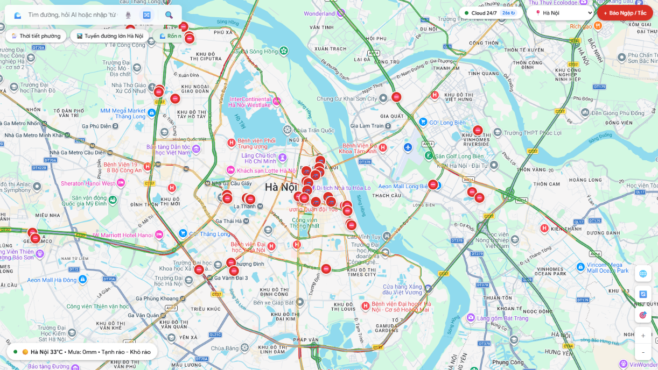
- Hình 2: Phân hệ Dẫn đường thông minh - Đề xuất tuyến đường tối ưu né ngập kết hợp thanh trượt dự báo giao thông AI. 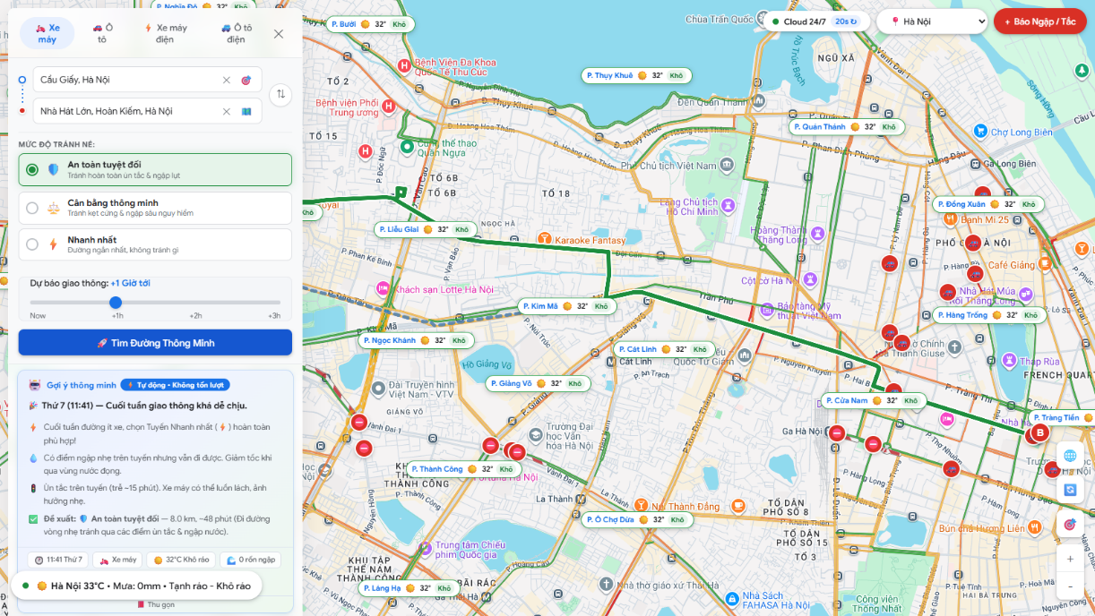
- Hình 3: Trợ lý giao thông AI Copilot - Tư vấn trực tiếp tình trạng ngập nước, cảnh báo ùn tắc và hướng dẫn lộ trình an toàn. 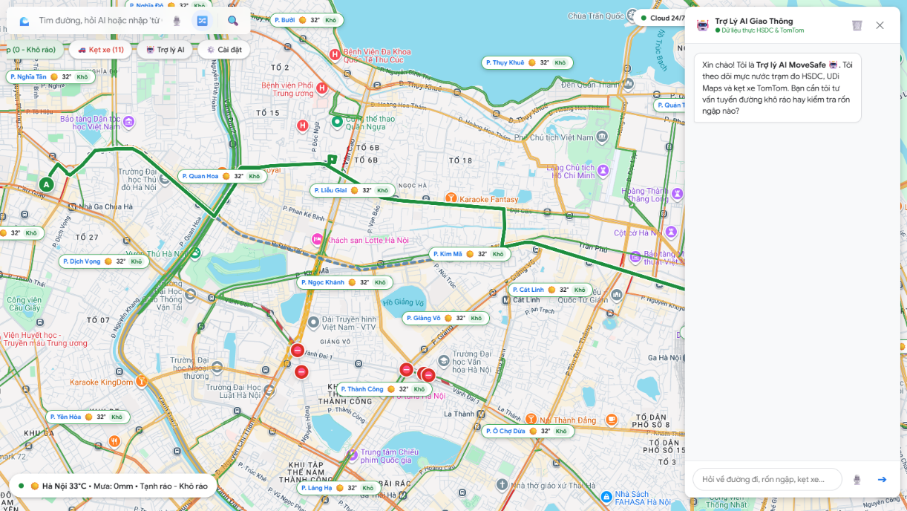
- Hình 4: Phân hệ Báo cáo cộng đồng - Cho phép người dùng trực tiếp cập nhật điểm ngập sâu và sự cố đường bộ theo thời gian thực. 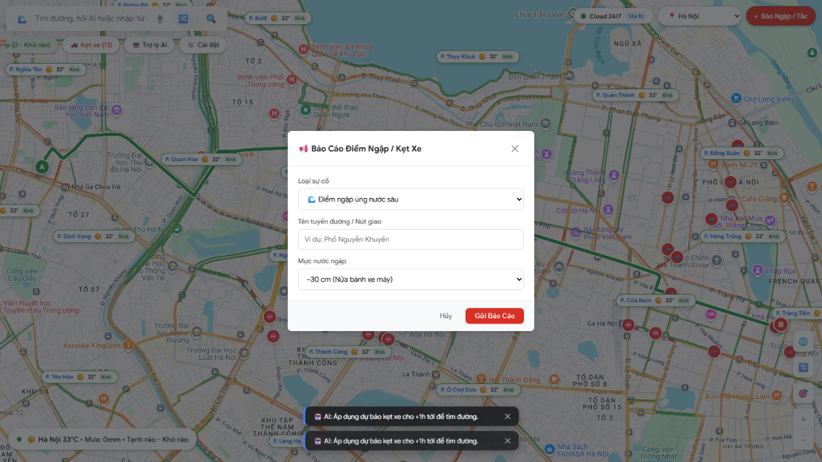

4.3. Đánh giá Ưu điểm & Hạn chế
Bảng 4. Đánh giá chi tiết
Khía cạnh | Nội dung
Ưu điểm | Hệ thống có kiến trúc gọn nhẹ, tốc độ phản hồi nhanh. Việc tách biệt luồng xử lý AI khỏi giao diện giúp dễ dàng nâng cấp mô hình trong tương lai.
Hạn chế | Ở giai đoạn hiện tại, mô hình chủ yếu được huấn luyện trên nguồn dữ liệu giả lập. Trong tương lai cần dữ liệu thực tế lớn hơn từ Sở Giao thông Vận tải.

5. Kế hoạch phát triển
Bảng 5. Ba giai đoạn phát triển dự kiến
Giai đoạn | Công việc chính | Kết quả mong đợi
Giai đoạn 1  (Đã hoàn thành) | Xây dựng thành công bản thử nghiệm (MVP), tích hợp trơn tru giữa bản đồ, cơ sở dữ liệu và Backend AI. | Bản demo có độ hoàn thiện cao để trình diễn tại cuộc thi.
Giai đoạn 2  (Hoàn thiện đi thi) | Thu thập thêm dữ liệu quan trắc thực tế, tinh chỉnh thuật toán định tuyến và hoàn thiện tài liệu thuyết trình. | Hệ thống hoạt động chính xác với dữ liệu thực tế tại một số quận của Hà Nội.
Giai đoạn 3  (Định hướng tương lai) | Đề xuất hợp tác với các nền tảng xe công nghệ (Grab, Be...) để sử dụng nguồn dữ liệu di chuyển thực tế. Tái huấn luyện mô hình để cải thiện độ chính xác và hướng đến thương mại hóa. | Ứng dụng di động được ra mắt hoặc tích hợp thành API bán B2B.

D. PHỤ LỤC
- Kho lưu trữ mã nguồn (GitHub): [Link GitHub của bạn: movesafe123/movesafe1234]
- Demo trực tuyến:
- Link Frontend: [Điền link Github Pages của bạn]
- Link API AI: https://movesafe1234.onrender.com

